 | Name: | Klasse: 2 | Datum: |  | KV 3
Zuhören und Verstehen - 3

1

Über welches Tier wird im Text gesprochen? Kreise es ein.

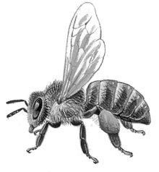
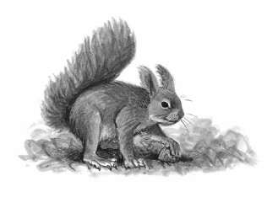
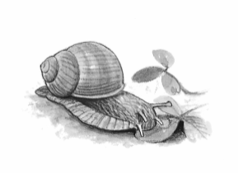
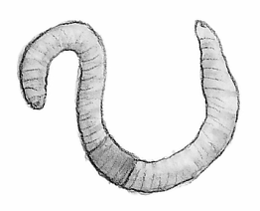
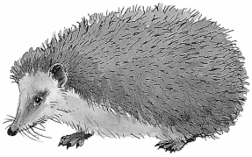




Diese Aufgabe fiel mir:

2

Ergänze den Satz.

Die ist ein nützliches

.

Diese Aufgabe fiel mir:

3
Was macht die Biene? Schreibe den Satz auf.
bestäubt
neckt
bedeckt
Blüten
Bäume
Blatt

.

Diese Aufgabe fiel mir:
 | Name: | Klasse: 2 | Datum: |  | KV 3
4


Male die gesuchten Wörter an.
Wie heißt der Satz? Schreibe ihn auf.
1/A + 4/B + 2/C + 3/A + 6/B + 5/C + 5/A

 | A | B | C
1 | Ohne | mit | nach
2 | Kleine | der | Bestäubung
3 | würden | gehen | Tiere
4 | alle | die | Pflanzen
5 | wachsen. | spielen. | Früchte
6 | schön | keine | hat.

Diese Aufgabe fiel mir:

5


Zwei Wörter sind in dem Satz falsch. Streiche sie durch und
schreibe die richtigen Wörter darüber.

Von den Schafen nutzen wir auch den Salat.

Diese Aufgabe fiel mir:

 | Name: | Klasse: 2 | Datum: |  | KV 3

6


Im Suchsel haben sich 6 Nomen versteckt. Markiere sie.
Schreibe sie dann auf. Achte auf die Rechtschreibung.

T | X | P | Z | J | W | Ä | Y | C | Y
I | Q | Ü | W | K | Y | V | F | D | J
E | L | J | Y | Ü | C | J | R | Q | B
R | Ä | H | O | N | I | G | Ü | R | I
Z | B | Z | V | G | M | Ö | C | I | E
Q | J | P | Ü | Y | K | C | H | J | N
Y | O | C | Z | P | Q | I | T | Z | E
B | L | Ü | T | E | N | T | E | K | W
C | Q | Z | J | W | Z | Z | W | Y | Ä
B | E | S | T | Ä | U | B | U | N | G

Diese Aufgabe fiel mir:

Geschafft, du hast alle Aufgaben erfüllt.

Lösungen

1
Über welches Tier wird im Text gesprochen? Kreise es ein.

2
Ergänze den Satz.

Die Biene ist ein nützliches Tier.

3
Was macht die Biene? Schreibe den Satz auf.

Sie bestäubt die Blüten.

4
Male die gesuchten Wörter an.
Wie heißt der Satz? Schreibe ihn auf.

1/A + 4/B + 2/C + 3/A + 6/B + 5/C + 5/A

 | A | B | C
1 | Ohne | mit | nach
2 | Kleine | der | Bestäubung
3 | würden | gehen | Tiere
4 | alle | die | Tiere
5 | wachsen. | spielen. | Früchte
6 | schön | keine | hat.

Ohne die Bestäubung würden keine Früchte wachsen.

5
Zwei Wörter sind in dem Satz falsch. Streiche sie durch und schreibe die richtigen Wörter darüber.

Bienen Honig
Von den Schafen nutzen wir auch den Salat.

6
Im Suchsel haben sich 6 Nomen versteckt. Markiere sie.
Schreibe sie dann auf. Achte auf die Rechtschreibung.

T
I |  |  |  |  |  |  | F
E |  |  |  |  |  |  | R |  | B
R |  | H | O | N | I | G | Ü |  | I
 |  |  |  |  |  |  | C |  | E
 |  |  |  |  |  |  | H |  | N
 |  |  |  |  |  |  | T |  | R
B | L | Ü | T | E | N |  | E
B | E | S | T | Ä | U | B | U | N | G

Tier, Früchte, Biene, Honig, Blüten, Bestäubung

Vorlesetext

Die Biene ist ein nützliches Tier.
Sie bestäubt die Blüten.
Ohne die Bestäubung würden keine Früchte wachsen.
Von den Bienen nutzen wir auch den Honig.

